1. **PROJETO DE INSTALAÇÕES ELÉTRICAS REDE COMUM (TOMADA E ILUMINAÇÃO) – AUTOCAD E REVIT:**

**TAGS(AUTOCAD, REVIT, INSTALAÇÕES ELÉTRICAS).**

SOBRE: **Projetos de Instalações Elétricas – Rede Comum (Tomadas e Iluminação)**  
Projetos completos de instalações elétricas de baixa tensão, desenvolvidos de acordo com a **NBR 5410**, abrangendo circuitos de tomadas e iluminação com foco em segurança, eficiência e clareza para execução em obra. Modelados em **AutoCAD** e **Revit**, com apresentação técnica precisa e compatível com metodologias BIM. Ideal para residências, comércios e edificações em geral.

IMAGENS:

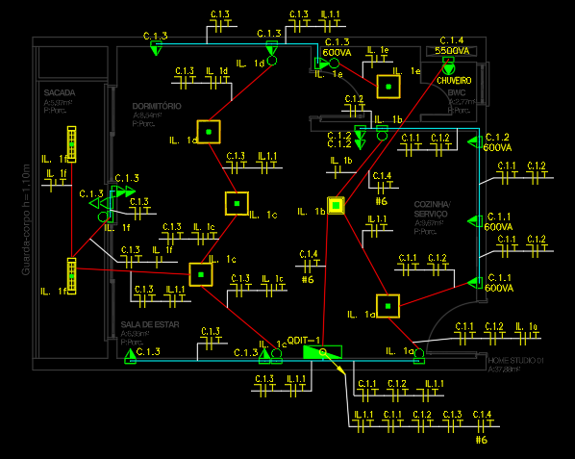

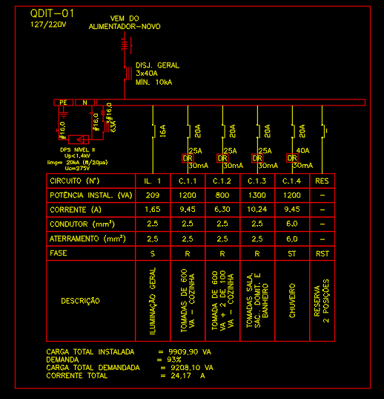

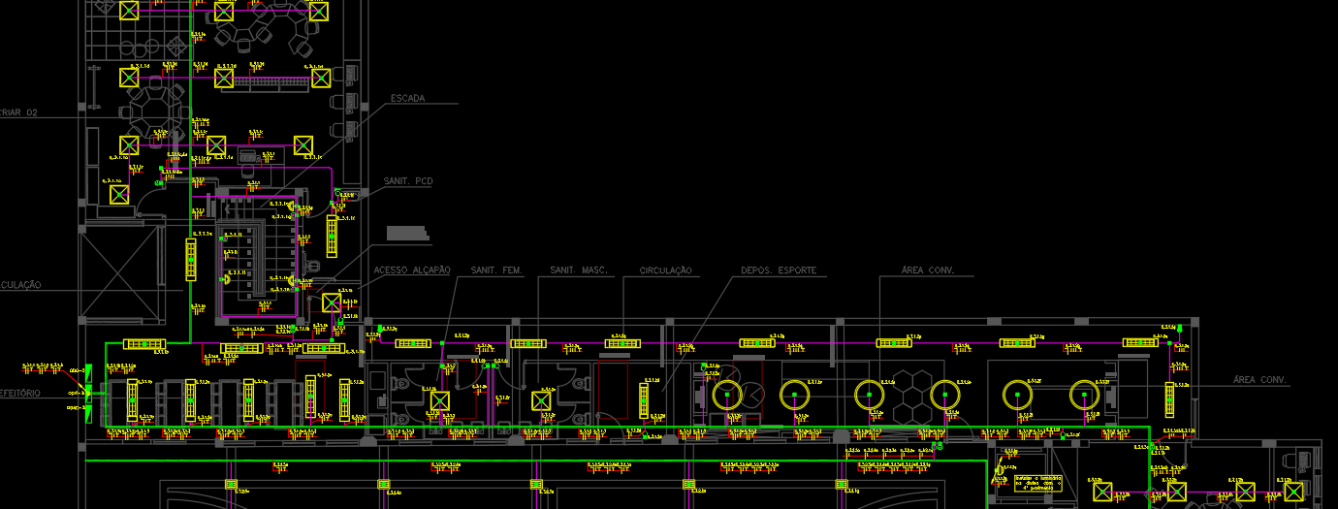

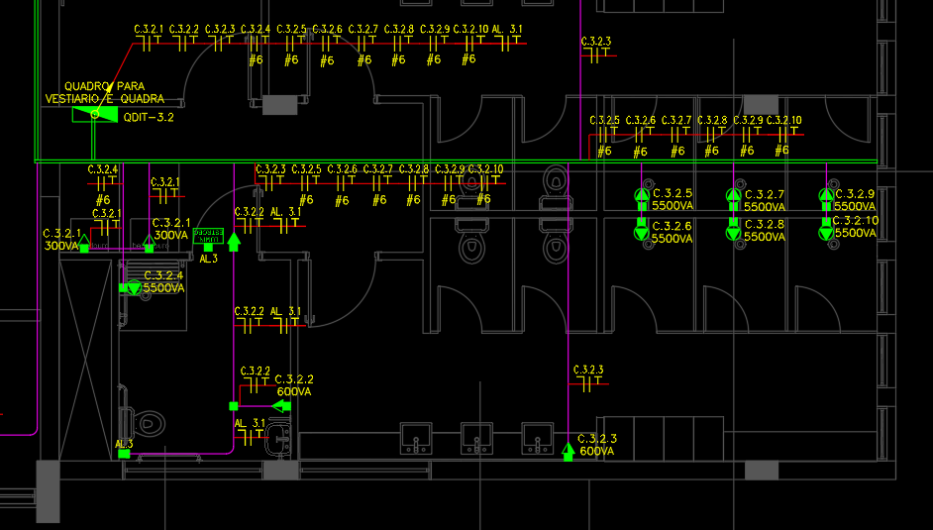

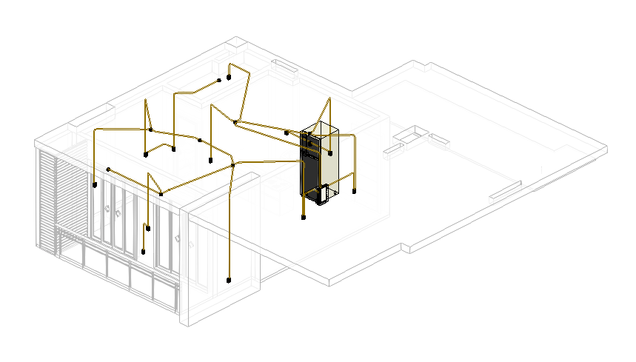

1. **PROJETO LUMINOTÉCNICO (ILUMINAÇÃO) – DIALUX:**

**TAGS(INSTALAÇÕES ELÉTRICAS, DIALUX).**

Sobre: Projetos luminotécnicos elaborados com base nas normas técnicas vigentes e critérios de eficiência energética, conforto visual e estética. Utilização do software **Dialux** para simulação e dimensionamento de sistemas de iluminação, garantindo níveis adequados de iluminância para cada tipo de ambiente. Indicado para projetos residenciais, comerciais, industriais e institucionais que exijam qualidade, desempenho e conformidade normativa.

IMAGENS:

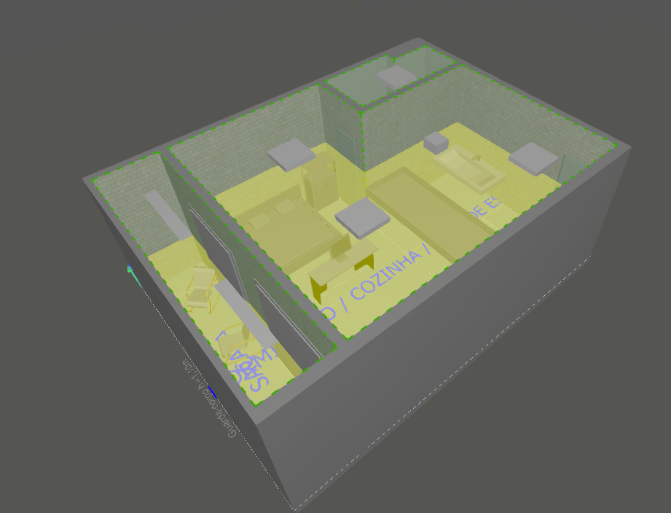

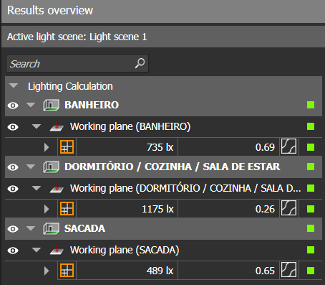

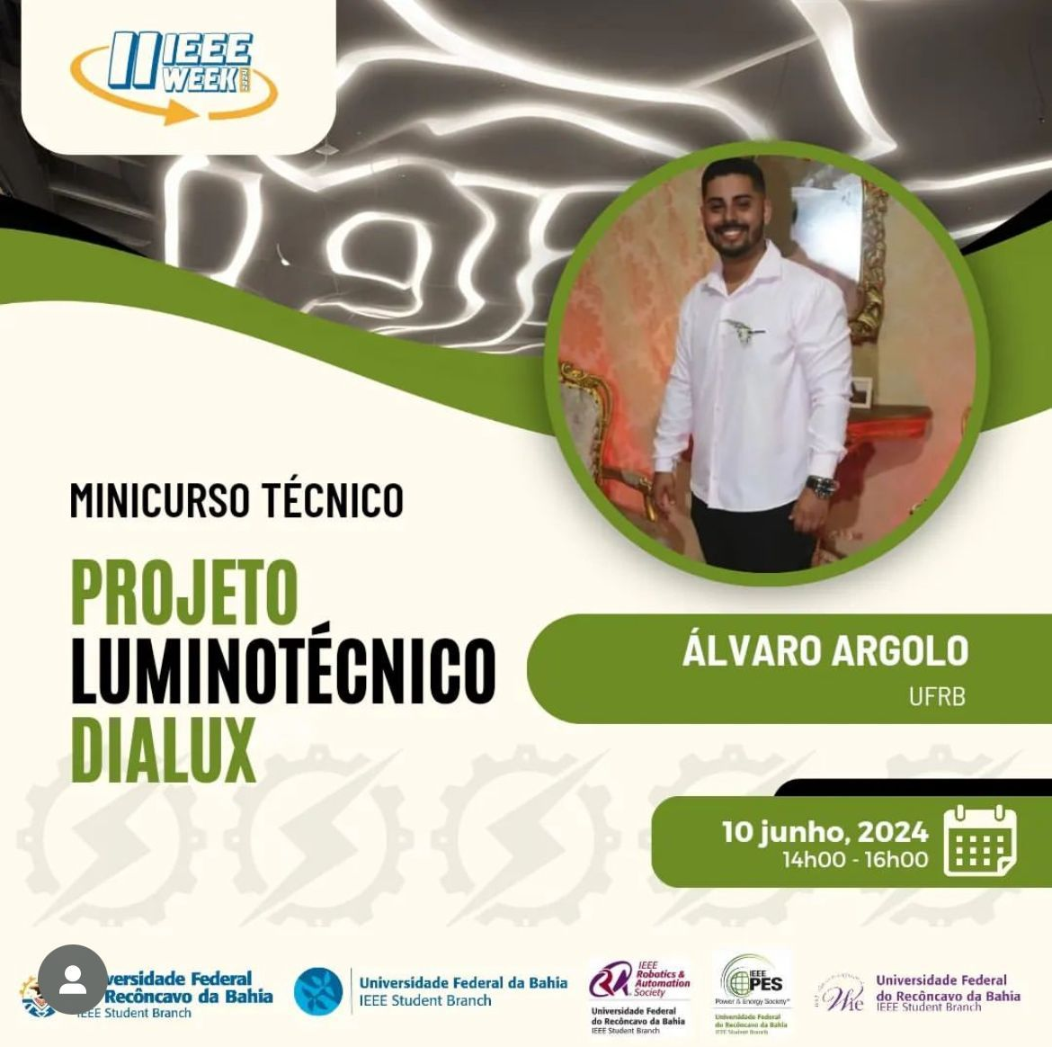

1. **PROJETO DE LÓGICA – AUTOCAD:**

**TAGS(INSTALAÇÕES ELÉTRICAS, AUTOCAD).**

Sobre: Projetos destinados à distribuição lógica de pontos de dados, voz, internet, TV e Wi-Fi, elaborados em **AutoCAD** com organização clara e padronizada. Inclui o posicionamento estratégico de tomadas de rede, pontos de acesso (Wi-Fi), pontos de mesa e pontos de TV, garantindo conectividade eficiente e adequada ao uso do ambiente. Ideal para residências, comércios e escritórios que necessitam de uma infraestrutura moderna, funcional e bem planejada.

IMAGENS:

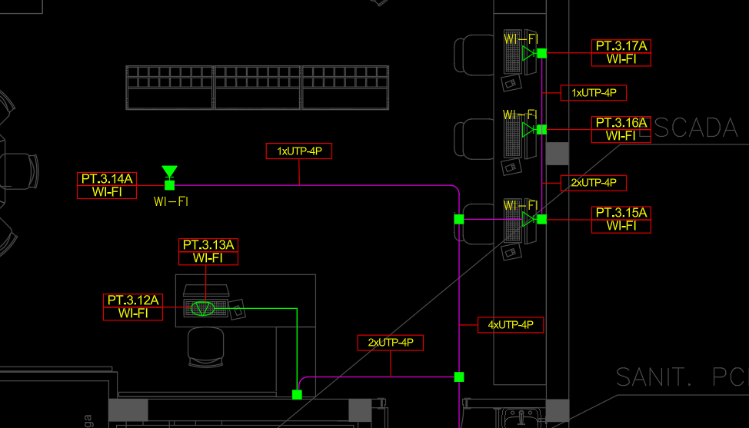

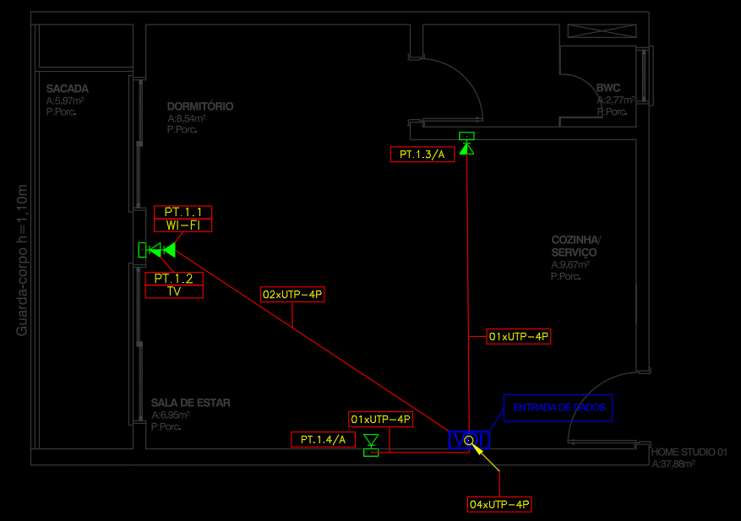

1. **Projeto de Alimentação do PPCI – AutoCAD:**

**TAGS(INSTALAÇÕES ELÉTRICAS, AUTOCAD).**

Sobre: Projeto voltado à alimentação elétrica dos sistemas que compõem o **Plano de Prevenção e Proteção Contra Incêndio (PPCI)**, dividido em duas partes principais: **alimentação da iluminação de emergência** e **alimentação do SDAI (Sistema de Detecção e Alarme de Incêndio)**. Elaborado em **AutoCAD**, o projeto segue as normas técnicas vigentes e os requisitos dos bombeiros, assegurando confiabilidade, segurança e funcionamento adequado dos sistemas de emergência em situações críticas. Indicado para edificações residenciais, comerciais, industriais e institucionais.

IMAGENS:

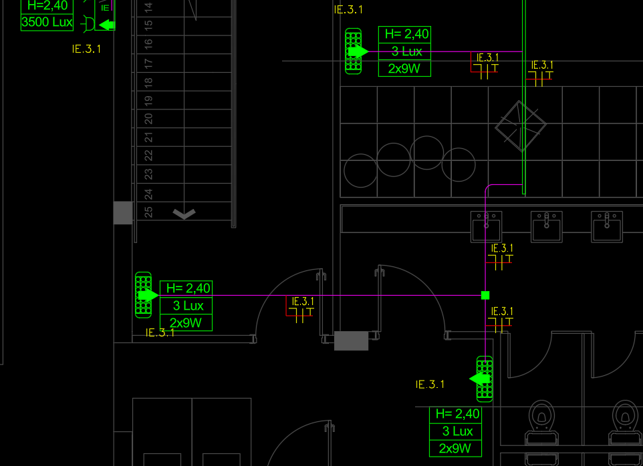

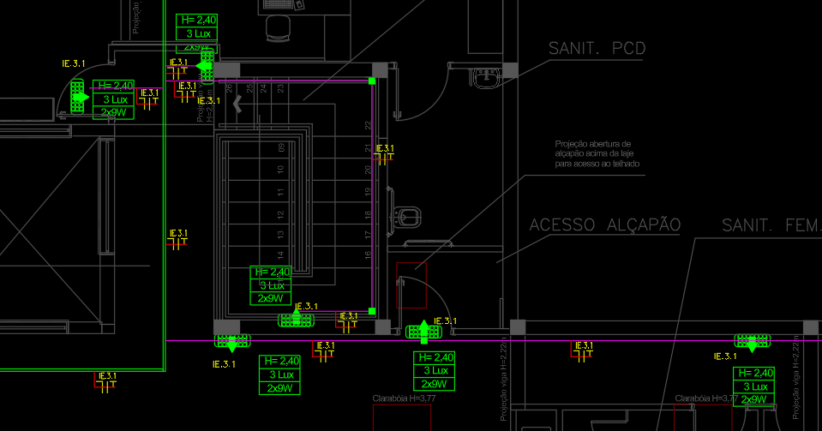

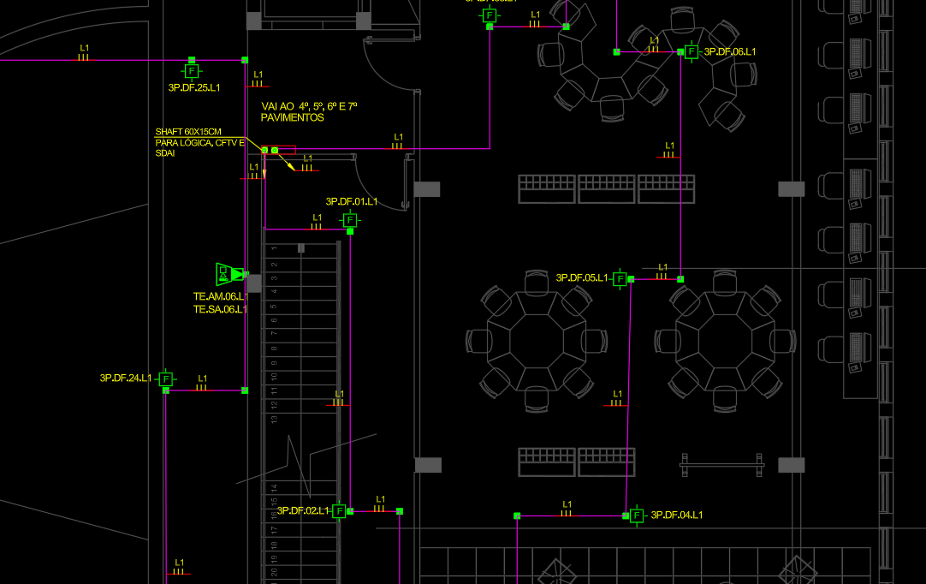

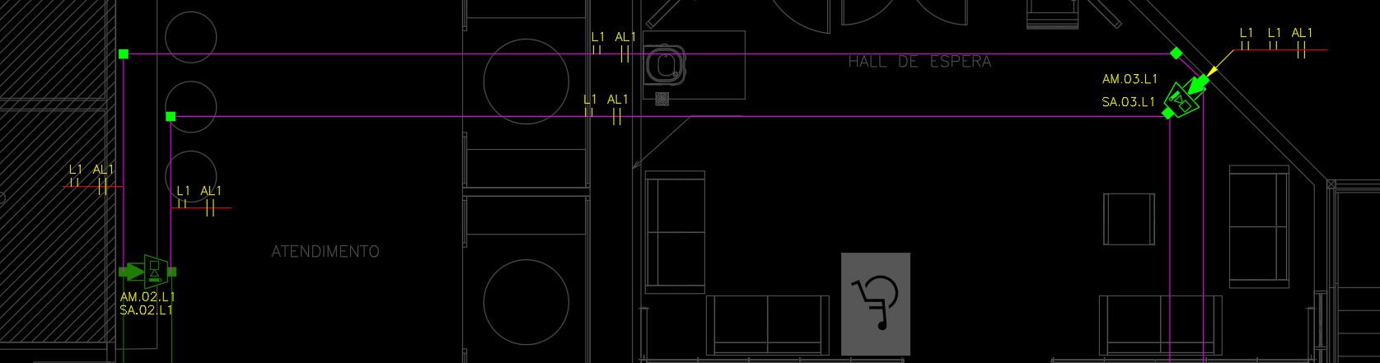

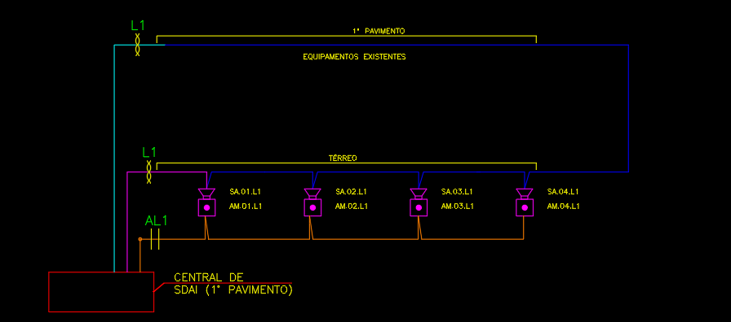

1. **Projeto de CFTV – AutoCAD:**

**TAGS(INSTALAÇÕES ELÉTRICAS, AUTOCAD).**

Sobre: Projeto completo de **Circuito Fechado de Televisão (CFTV)**, com foco na definição de pontos de câmeras, áreas de cobertura, posicionamento de DVR/NVR e infraestrutura de cabeamento. Desenvolvido em **AutoCAD**, o projeto assegura organização, clareza e eficiência na instalação, permitindo um monitoramento eficaz de ambientes internos e externos. Ideal para residências, comércios, indústrias e instituições que demandam segurança e controle visual contínuo.

IMAGENS:

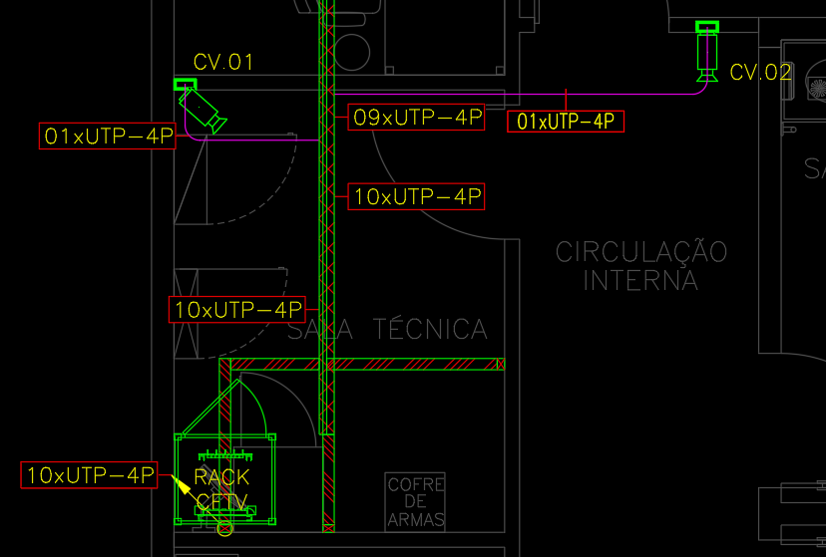

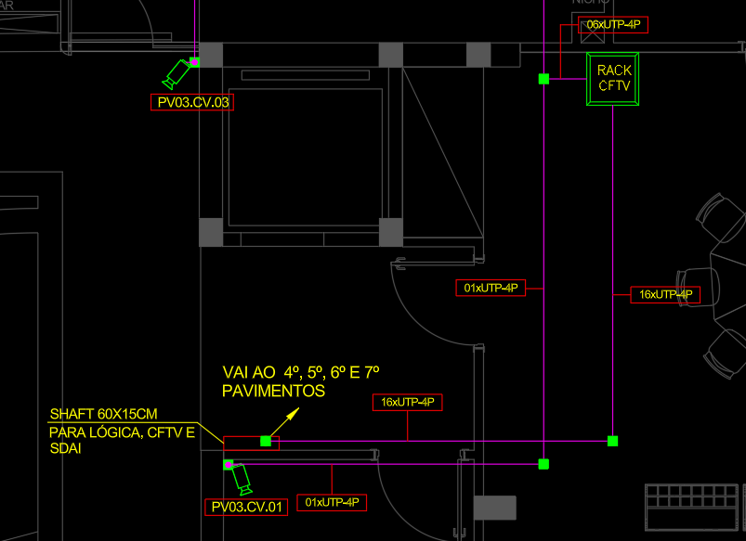

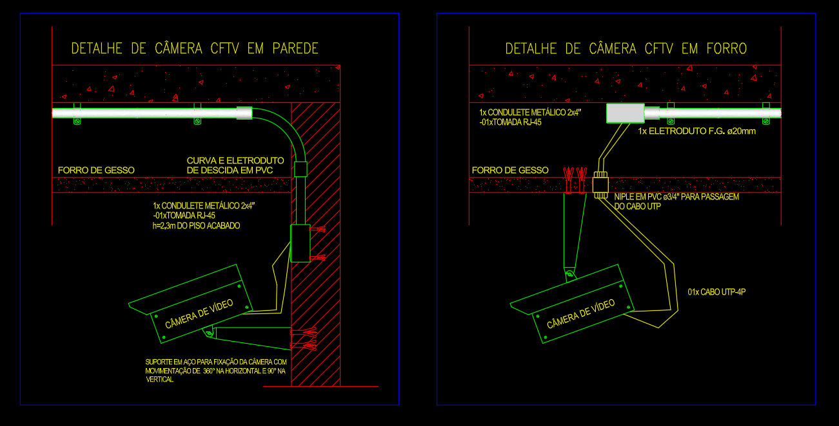

1. **Projeto Completo de SPDA – AUTOCAD:**

**TAGS(INSTALAÇÕES ELÉTRICAS, AUTOCAD, SPDA).**

Sobre: O projeto de Sistema de Proteção contra Descargas Atmosféricas (SPDA) garante a proteção de edifícios e estruturas contra raios. Desenvolvido em AutoCAD, ele inclui o planejamento da captação, descidas, sistema de aterramento e a análise de risco do local. O projeto dimensiona as áreas de proteção, define a instalação do aterramento e prevê a segurança de equipamentos sensíveis. Também inclui um plano de manutenção e monitoramento contínuo para garantir o bom funcionamento do sistema. É ideal para residências, comércios, indústrias e instituições públicas e privadas, oferecendo segurança e prevenção contra danos causados por raios.

IMAGENS:

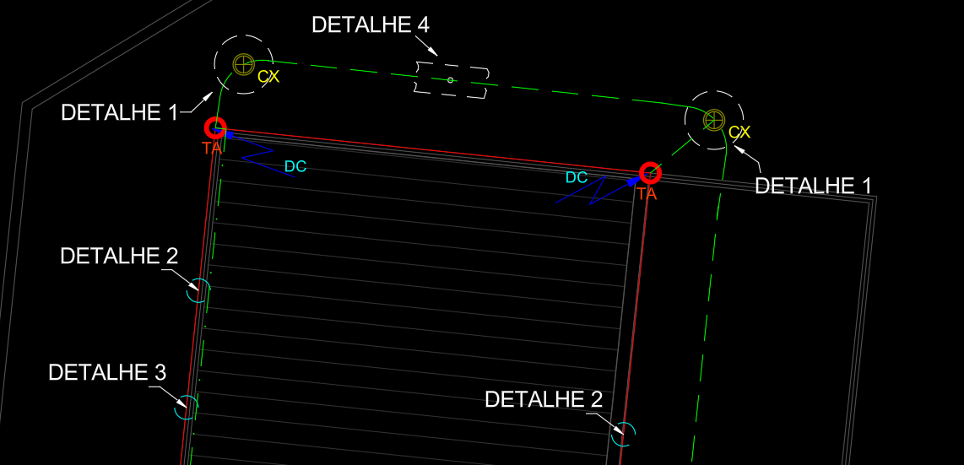

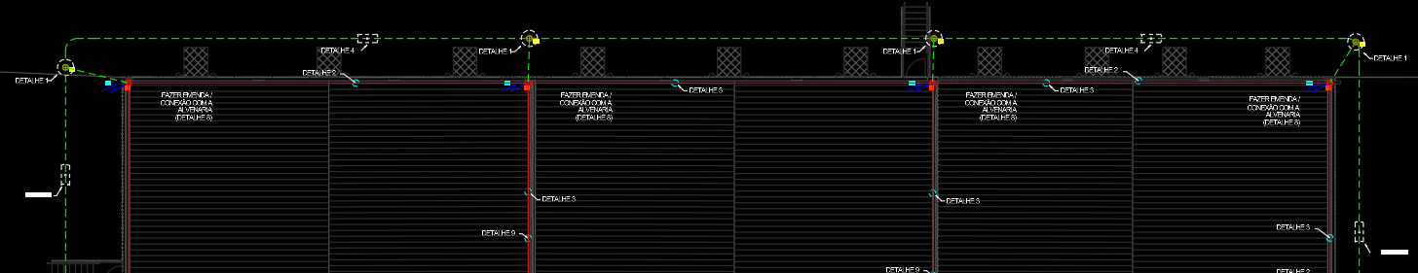

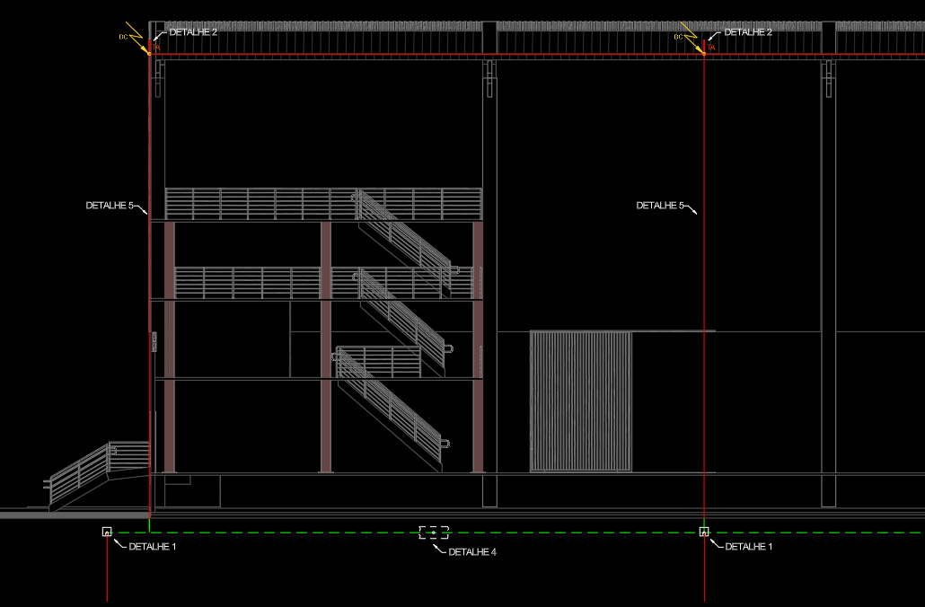

1. **Projeto e execução de Energia Solar:**

**TAGS(INSTALAÇÕES ELÉTRICAS, SOLAR).**

Sobre: O projeto de energia solar envolve o dimensionamento e a instalação de sistemas fotovoltaicos para gerar energia limpa e sustentável. Ele inclui a avaliação do local, a definição da quantidade de painéis solares necessários, a escolha dos inversores adequados e o planejamento de toda a infraestrutura, como cabeamento e proteção elétrica. O projeto também abrange a integração do sistema à rede elétrica, garantindo sua eficiência e segurança. Ideal para residências, comércios, indústrias e instituições, o sistema de energia solar oferece redução de custos com eletricidade e contribui para a preservação ambiental.

IMAGENS:

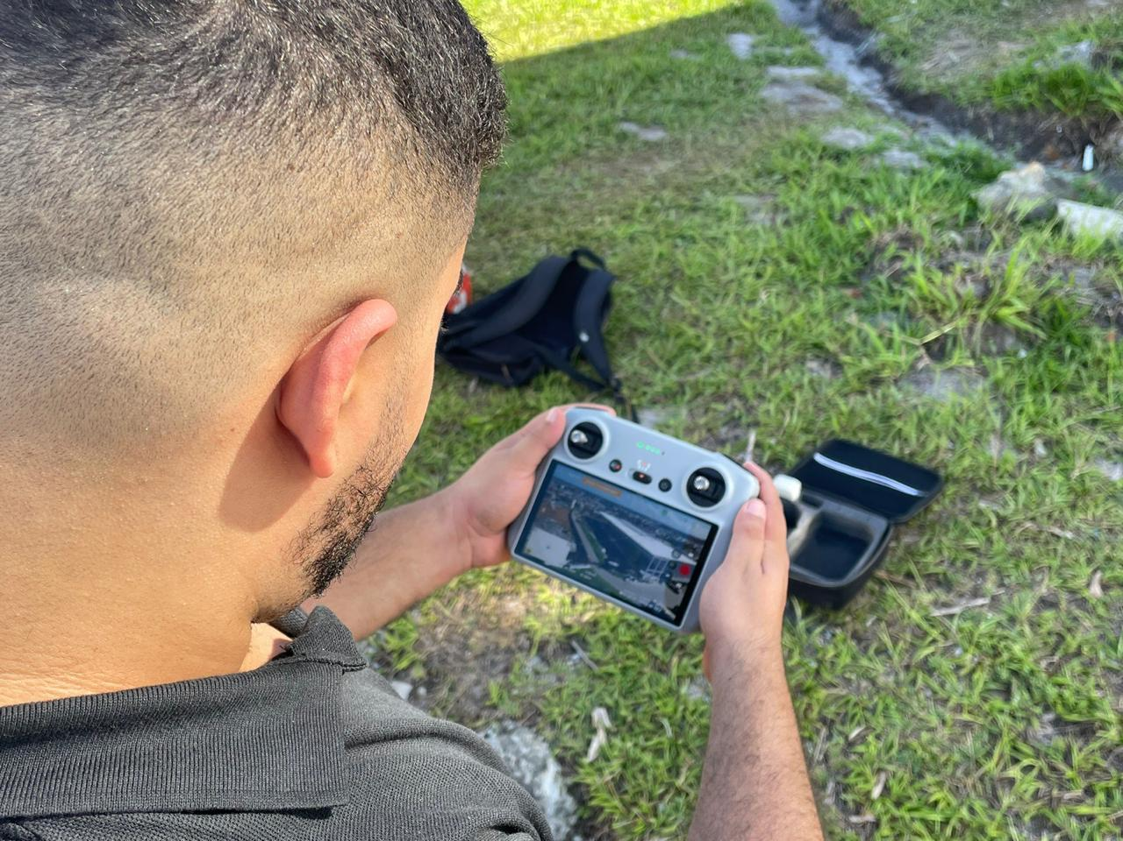

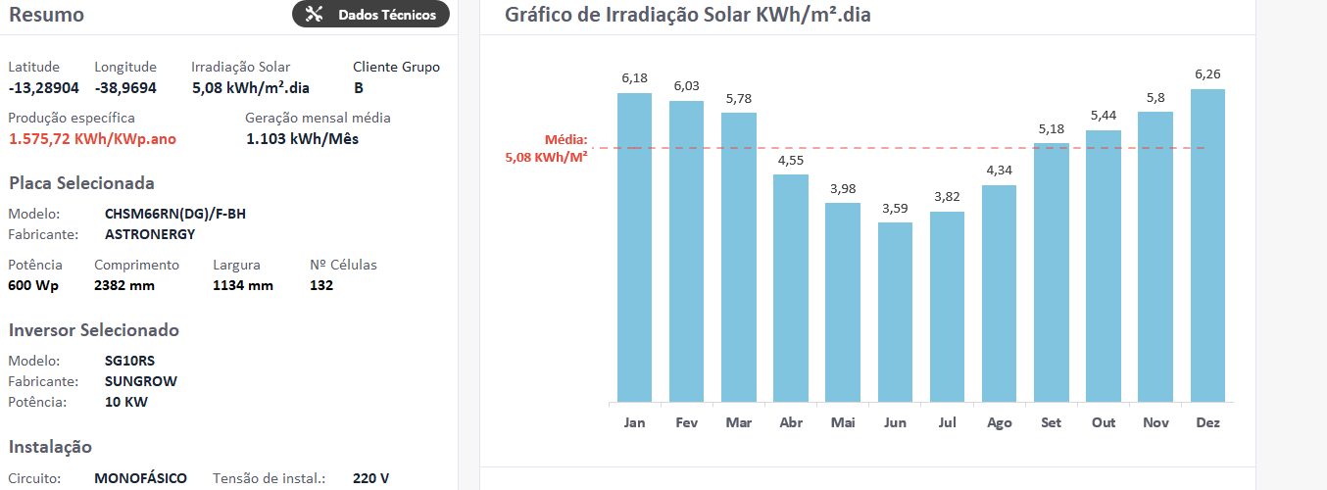

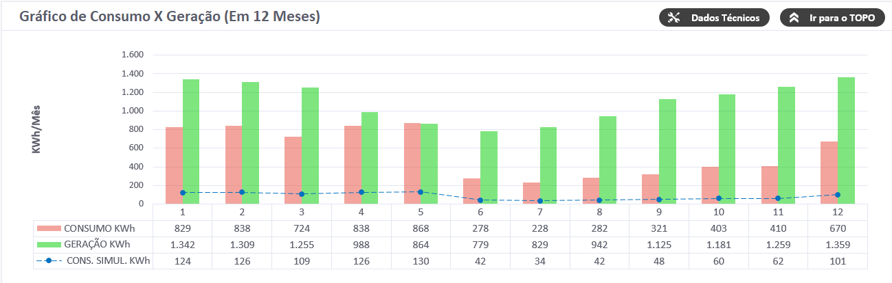

1. **Laudos Técnicos: Sondagem geoelétrica do Solo, Continuidade de SPDA e Relatório de Não Conformidades Elétricas**

**TAGS(LAUDOS TÉCNICOS).**

Sobre:

Os laudos técnicos de segurança e conformidade elétrica garantem a eficácia dos sistemas de proteção e aterramento de uma instalação. O **Laudo de Continuidade de SPDA** verifica se as conexões entre os condutores e os aterramentos estão funcionando corretamente, garantindo que o sistema de proteção contra descargas atmosféricas conduza a corrente elétrica para o solo de forma segura.

O **Laudo de Sondagem Geoelétrica do Solo** analisa a resistividade do solo, essencial para dimensionar o sistema de aterramento e garantir que ele dissipe adequadamente a corrente elétrica, atendendo às normas de segurança.

O **Relatório de Não Conformidades Elétricas** identifica falhas no sistema elétrico, como fiações inadequadas e conexões defeituosas. Ele documenta os problemas e sugere ações corretivas para garantir que a instalação esteja em conformidade com as normas de segurança elétrica.

IMAGENS:

